系 列 推 荐
《小霸王龙佩内洛普》系列（6册）
Penelope Rex Series (6 books)
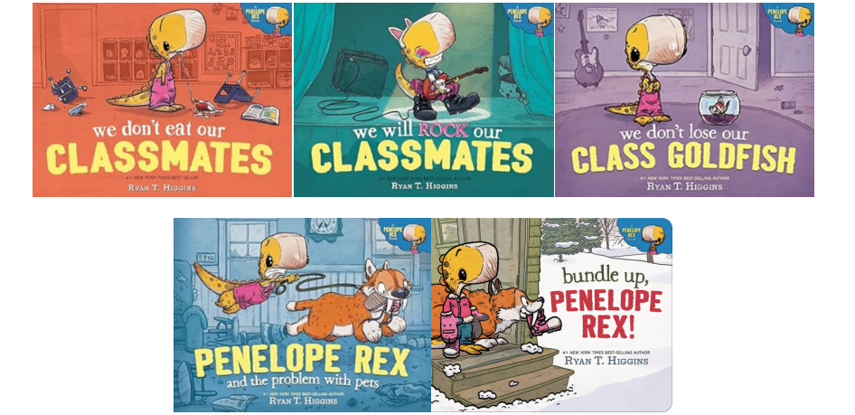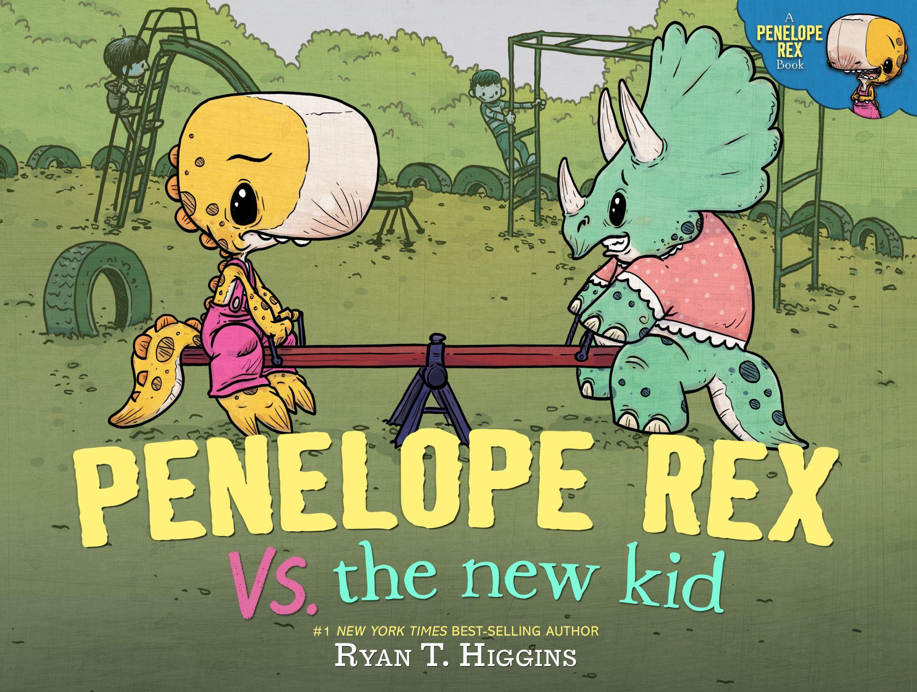

【系列亮点】
这套风靡全球的绘本系列由 《纽约时报》畅销书作家兼插画师 Ryan T. Higgins 打造，其作品曾荣获 “E. B. 怀特朗读奖” 与 “Ezra Jack Keats 新人插画师荣誉”。系列自出版以来获得多项星级评论，已授出多个语种版权，目前已出版至第6册。
故事围绕一只“既想交朋友、又总闯祸”的霸王龙——佩内洛普·雷克斯展开，涵盖“开学第一天”“才艺表演”“班级金鱼”“宠物麻烦”“冬日玩雪”等丰富主题，内容横跨校园、家庭、友情与冒险。作品兼具趣味性与教育意义，传递友情、勇气与自我认同的重要价值。
每册都以夸张幽默的情节和漫画化的叙事节奏呈现，色彩鲜明、节奏轻快，深受孩子喜爱，是孩子们成长路上不可错过的幽默温馨读物。

作者简介：

瑞安·T·希金斯（Ryan T. Higgins）出生于1983年。小时候，他天天看动画片、吃奶酪三明治和爬树。四岁之前，瑞安一直想长大成为一只老虎。当这个愿望落空后，他决定成为一名漫画家。从那时起，瑞安就开始创作自己的漫画，至今还没有长大。

瑞安是《纽约时报》第一畅销书We Don't Eat Our Classmates、《纽约时报》畅销书Mother Bruce的作者和插画家，Mother Bruce曾获得“E. B. 怀特朗读奖”和“Ezra Jack Keats 新人插画师荣誉”。此外，瑞安还著有Hotel Bruce、BE QUIET!和Bruce’s Big Move等作品。他与三个孩子、三只狗、三只猫、一只壁虎、一只乌龟和妻子住在缅因州。
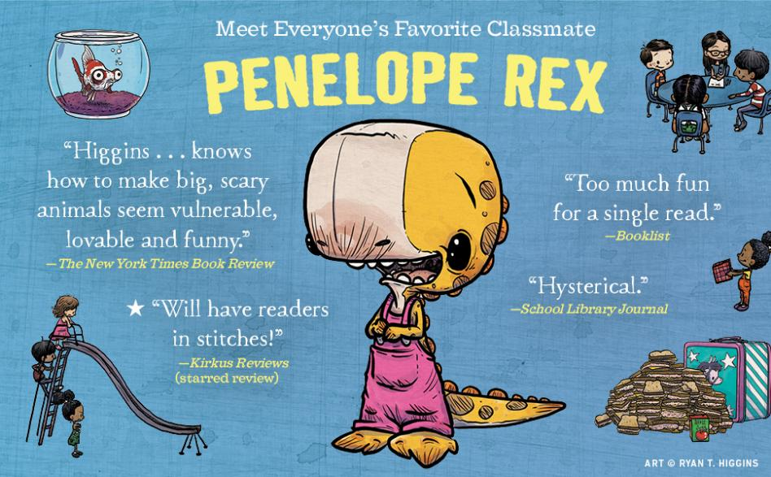

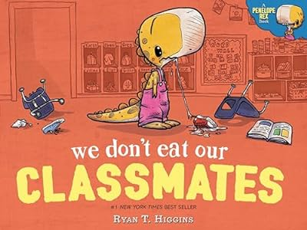
中文书名：《我们不会吃掉同学》（1）
英文书名：We Don’t Eat Our Classmates
作 者：Ryan T. Higgins
出 版 社：Disney Hyperion
代理公司：DeFiore
页 数：48页
出版时间：2018年6月
代理地区：中国大陆、台湾
审读资料：电子稿
类 型：故事绘本
版权已授：简体中文（版权已回归）、丹麦语（Forlaget Carlsen）、荷兰语（Gottmer Uigevers Groep）、芬兰语（Into Publishing）、法语（Albin Michel Jeunesse）、德语（Windy Verlag）、希伯来语（Sefer Lakol）、意大利语（Salani）、韩语（Prooni Books）、葡萄牙语（Gradiva）、西班牙语（RBA Libros）、土耳其语（Marti Yayin）、乌克兰语（Bookchef）

IndieBound Kids Indie Next List TOP10图书
《纽约时报》畅销排行榜#1

内容简介：

今天是霸王龙佩内洛普（Penelope Rex）上学的第一天，她迫不及待地想见见同学们。但是，人类的朋友太好吃了，很难交到朋友！直到佩内洛普尝到了自己的苦头，发现自己可能并不是食物链的顶端。

读者们一定会对获奖作家兼插画家瑞安·T·希金斯的这本爆笑新书爱不释手。

媒体评价：

“喜欢黑色幽默（以及曲折结局！）的读者一定会享受与佩内洛普共度的时光”。
——《柯克斯书评》星级评论

“希金斯再次展现了迷人的对话、完美的漫画节奏，以及对儿童学习和成长能力的信心”。
——《出版人周刊》星级评论

内页插图：

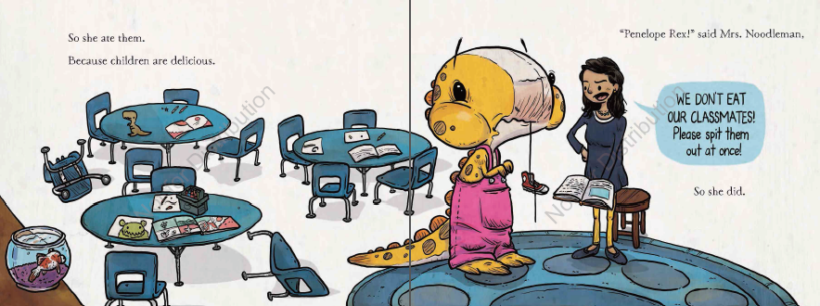
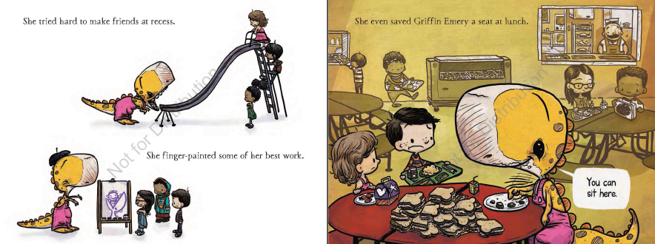

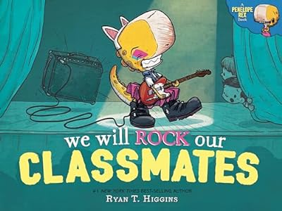
中文书名：《震撼登场》（2）
英文书名：We Will Rock Our Classmates
作 者：Ryan T. Higgins
出 版 社：Disney Hyperion
代理公司：DeFiore
页 数：48页
出版时间：2020年7月
代理地区：中国大陆、台湾
审读资料：电子稿
类 型：故事绘本
版权已授：法语（Albin Michel Jeunesse）、德语（Windy Verlag）、希伯来语（Sefer Lakol）、西班牙语（RBA Libros）

内容简介：

佩内洛普是一只霸王龙，而且非常擅长做一只霸王龙。她还喜欢用吉他摇滚！学校的才艺表演就要开始了，佩内洛普迫不及待地想为同学们表演。但是，揭露自己的身份可能会让人惊慌失措，尤其是当身份和别人的期望不一样的时候。在朋友们的帮助下，佩内洛普会成功吗？

媒体评价：

“一个思想丰富而轻松幽默的故事。佩内洛普的最新冒险故事是小读者们的福音，建议所有图书馆首先购买”。
——《学校图书馆杂志》（星级评论）

“希金斯完美地捕捉到了佩内洛普摇摆不定的情绪、最高昂和最低谷”。
——《柯克斯书评》（星级评论）

内页插图：

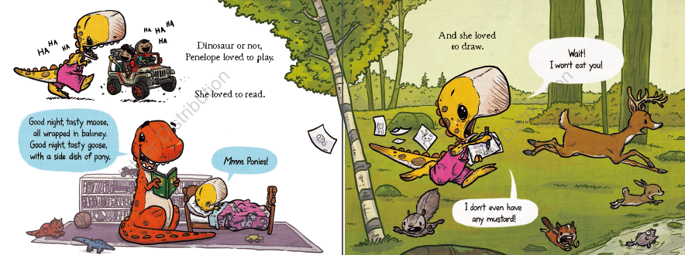
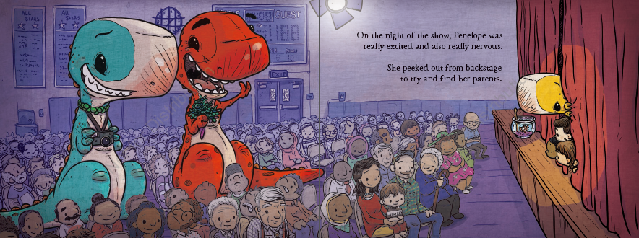

中文书名：《我们不会丢掉班上的金鱼》（3）
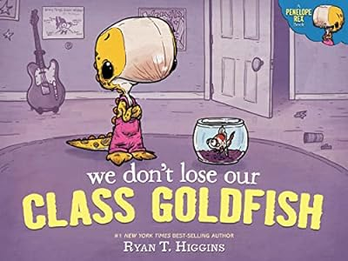
英文书名：We Don’t Lose Our Class Goldfish
作 者：Ryan T. Higgins
出 版 社：Disney Hyperion
代理公司：DeFiore
页 数：48页
出版时间：2023年3月
代理地区：中国大陆、台湾
审读资料：电子稿
类 型：故事绘本
版权已授：德语（Windy Verlag）、北美法语（Albin Michel）

内容简介：

霸王龙佩内洛普只有一个恐惧：班上的金鱼沃尔特（Walter）。诺德曼太太（Mrs. Noodleman）让孩子们轮流把沃尔特带回家，焦虑的思维冲昏了佩内洛普的头脑。这个周末一开始就不太顺利——沃尔特不祥地舔了舔嘴唇，一个不眠之夜，鱼缸似乎离佩内洛普的床越来越近。但后来沃尔特失踪了！佩内洛普必须直面恐惧，寻找沃尔特。寻找的过程中，佩内洛普意识到沃尔特的魅力远不止他那张会咬人的下巴。

内页插图：
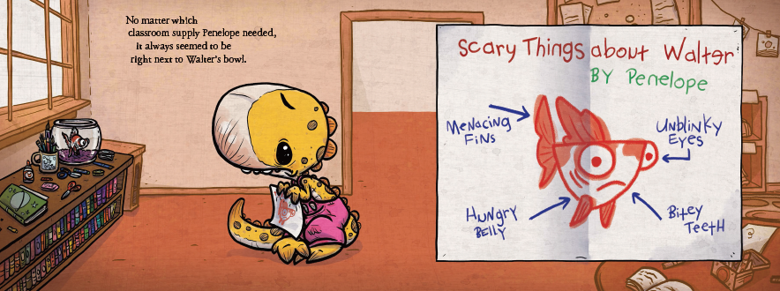
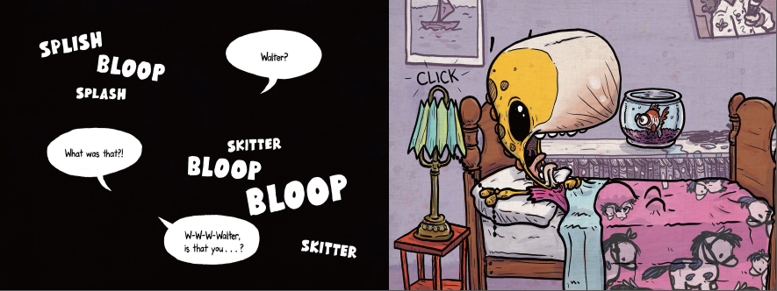

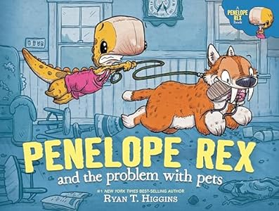
中文书名：《佩内洛普·雷克斯与宠物麻烦》（4）
英文书名：Penelope Rex and the Problem with Pets
作 者：Ryan T. Higgins
出 版 社：Disney Hyperion
代理公司：DeFiore
页 数：48页
出版时间：2024年3月
代理地区：中国大陆、台湾
审读资料：电子稿
类 型：故事绘本

内容简介：

大多数孩子都养猫狗、鱼和豚鼠。霸王龙佩内洛普养的是米登斯（Mittens）。

米登斯闯入了佩内洛普的生活，而佩内洛普甚至不确定自己是否想要一只宠物。但既然米登斯已经来了，佩内洛普就下定决心要好好照顾它。

然而，宠物，尤其是体重六百磅、长着六英寸长牙齿的宠物，会带来非常大、非常混乱的问题。

内页插图：

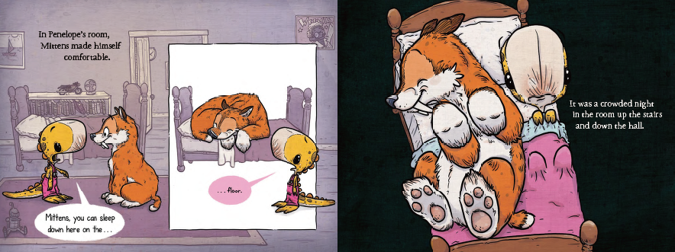
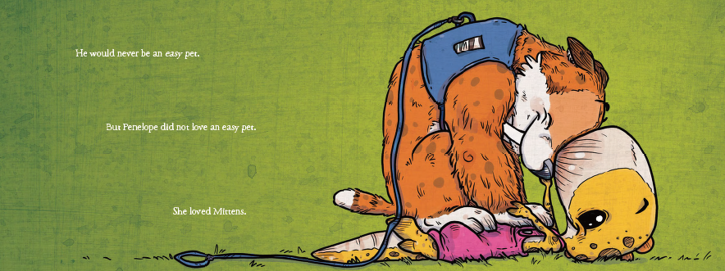

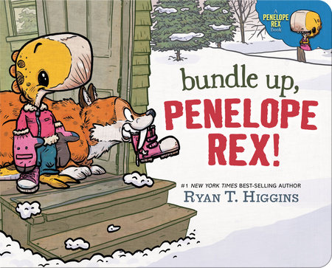
中文书名：《穿暖和点吧，佩内洛普·雷克斯！》（5）
英文书名：Bundle Up, Penelope Rex!
作 者：Ryan T. Higgins
出 版 社：Disney Hyperion
代理公司：DeFiore
页 数：24页
出版时间：2025年9月
代理地区：中国大陆、台湾
审读资料：电子稿
类 型：故事绘本

内容简介：

《纽约时报》畅销榜第一名作家兼插画师 Ryan T. Higgins 带来了大家最喜爱的恐龙——佩内洛普·雷克斯（Penelope Rex）的纸板书首秀，完美契合冬日阅读。

佩内洛普·雷克斯想要到雪地里玩耍。她的宠物——一只剑齿猫——则想帮她做好准备。

快来加入佩内洛普和剑齿猫 Mittens，一起准备去雪地里玩吧！这是一部温馨又搞笑的冬日绘本，也是 佩内洛普·雷克斯系列 的全新篇章。

内页插图：

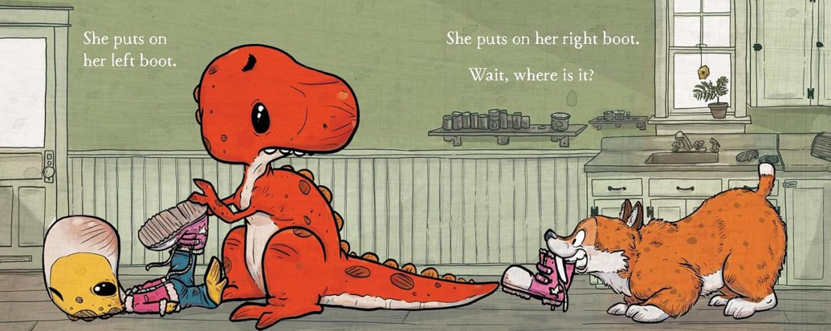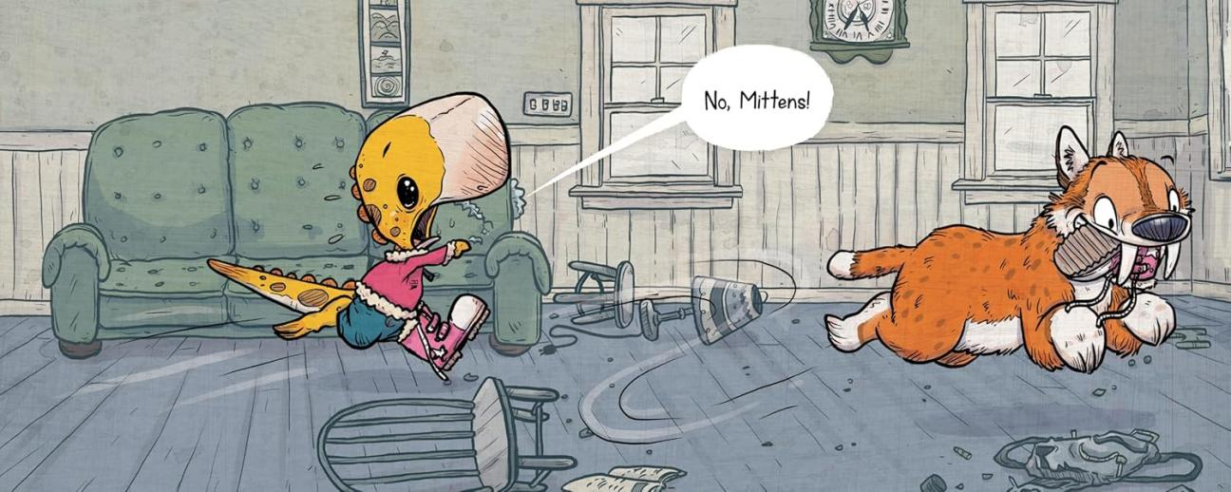
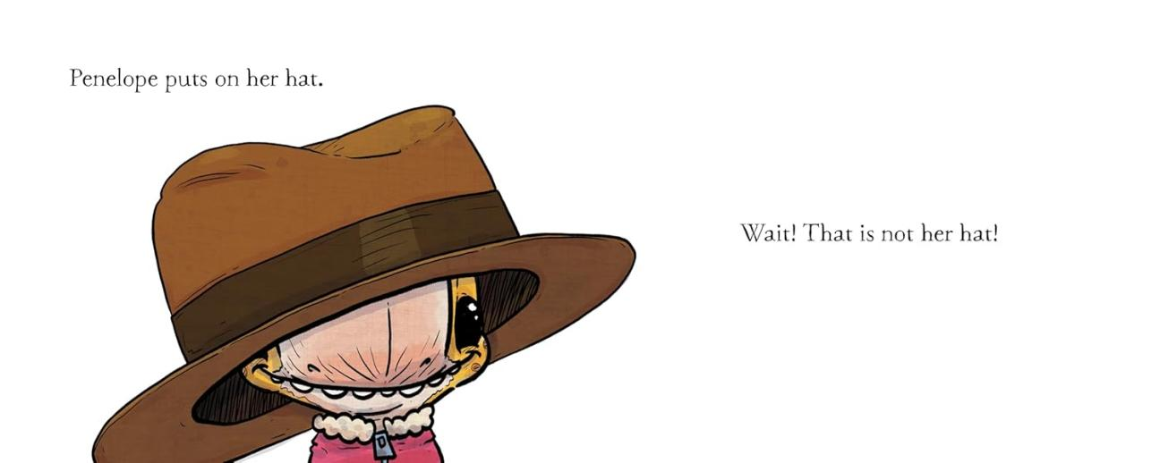

中文书名：《佩内洛普·雷克斯vs. 新同学》（6）
英文书名：PENELOPE REX VS. THE NEW KID
作 者：Ryan T. Higgins
出 版 社：Disney Hyperion
代理公司：DeFiore
页 数：48页
出版时间：2026年8月
代理地区：中国大陆、台湾
审读资料：电子稿
类 型：故事绘本

核心亮点：

·顶流作者加持：Ryan T. Higgins 为《纽约时报》#1 畅销书作家，获 E.B. White 朗读奖、埃兹拉・杰克・济慈新锐插画奖，口碑与销量双保障。

·真实儿童心理：完美捕捉 “害怕被取代” 的童年焦虑，温柔化解攀比与不安，引导孩子建立稳定自信。

·爆笑不尴尬：恐龙拟人化笑点十足，画面夸张可爱，适合大声朗读，孩子百读不厌。

·系列可延展性强：同系列已出版多本，版权多国售出，具备持续开发与套系销售潜力。

·适龄友好：面向 3–5 岁低幼段，篇幅适中、节奏轻快，适配幼儿园及低年级阅读场景。

内容简介：

佩内洛普·雷克斯已经为新学年做好了万全准备：
新书包、新蜡笔，一切都崭新又闪亮…… 直到，班里来了一只新恐龙！

佩内洛普本来超爱自己的学校、超爱朋友们，也超得意自己是全班唯一能扣篮的恐龙。

可当新恐龙同学出现，佩内洛普一下子慌了：

我是不是不再特别了？
大家会不会更喜欢新来的恐龙？
操场上，难道只能有一只史前小恐龙吗？
一场关于自我怀疑、小小嫉妒，最终学会接纳与快乐的爆笑校园故事，就此开始。

请将反馈信息发至：版权负责人
Email：Rights@nurnberg.com.cn
安德鲁·纳伯格联合国际有限公司北京代表处
北京市海淀区中关村大街甲59号中国人民大学文化大厦1705室, 邮编：100872
电话：010-82504106, 传真：010-82504200
公司网址：http://www.nurnberg.com.cn
书目下载：http://www.nurnberg.com.cn/booklist_zh/list.aspx
书讯浏览：http://www.nurnberg.com.cn/book/book.aspx
视频推荐：http://www.nurnberg.com.cn/video/video.aspx
豆瓣小站：http://site.douban.com/110577/
新浪微博：安德鲁纳伯格公司的微博_微博 (weibo.com)
微信订阅号：安德鲁纳伯格联合国际北京代表处

